- SCRIVI IL NOME VICINO ALLA FOTO ( TUTTE LE PAROLE HANNO LA DOPPIA) (esercizio svolto)

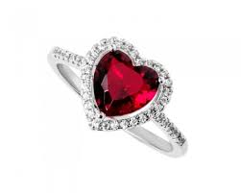ANELLO 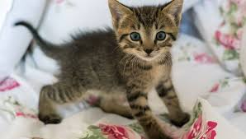 GATTO
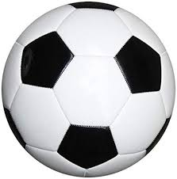 PALLONE 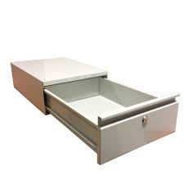CASSETTO

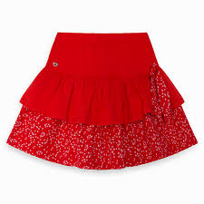 GONNA 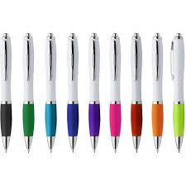PENNE

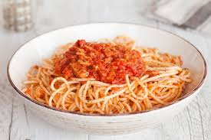 SPAGHETTI 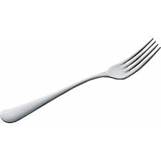 FORCHETTA

- INDOVINA LA PAROLA ( TUTTE LE PAROLE HANNO LA DOPPIA)
(esercizio svolto)
SI USA PER TAGLIARE COLTELLO
SI USA PER MANGIARE LA MINESTRA CUCCHIAO
E’ BIANCO, SI BEVE AL MATTINO LATTE
E’ UN ANIMALE CHE MIAGOLA GATTO
SI USA PER CANCELLARE LE PAROLE SBAGLIATE GOMMA
SI USA PER PIANTARE I CHIODI MARTELLO
E’ IL COLORE DEL SANGUE ROSSO
E’ UN ANIMALE CON IL COLLO LUNGO GIRAFFA

- LEGGI E LE PAROLE E SCRIVI QUELLA ESATTA DENTRO LA FRASE
(esercizio svolto)

PALLA, SORELLA, TETTO, LETTO, SOFFITTO,
CAVALLO, PIATTO, GIALLO, FORMAGGIO, MAMMA.

IL SOLE E’ DI COLORE GIALLO
IL MIO PIATTO E’ GIA’ IN TAVOLA
E’ TARDI, DEVO ALZARMI DAL LETTO!
MIA MAMMA E MIO PAPA’ SONO SPOSATI DA 35 ANNI
MI PIACE MOLTO IL FORMAGGIO GRANA
HO VISTO SUL TETTO DELLE RONDINI
TU HAI UN FRATELLO ED UNA SORELLA?
IL BAMBIO GIOCA IN CORTILE CON LA PALLA
LA LAMPADA E’ APPESA AL SOFFITTO
IL CAVALLO CORRE VELOCE
- SEGNA CON UNA CROCETTA LA PAROLA GIUSTA (esercizio svolto)
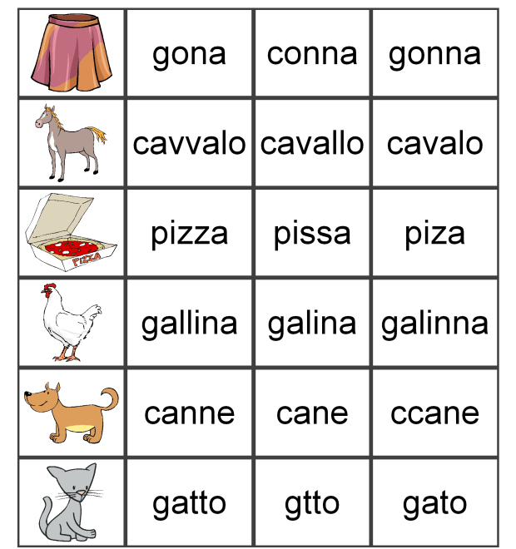
- LEGGI QUESTA POESIA E SCRIVI TUTTE LE PAROLE CON LE DOPPIE (esercizio svolto)
MATTE, SOFFIO, QUELLA, GIALLA, PALLA, MARRONE, RUZZOLONE, ROSSA, STRETTA, FRETTA.

